MITO EZIOLOGICO della 3^A a.s. 2006/07:

LE ORIGINI DEL NOME “CARDITO”

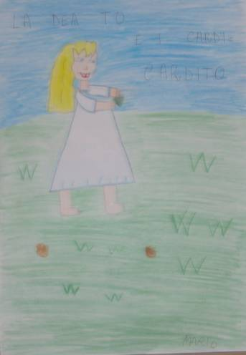

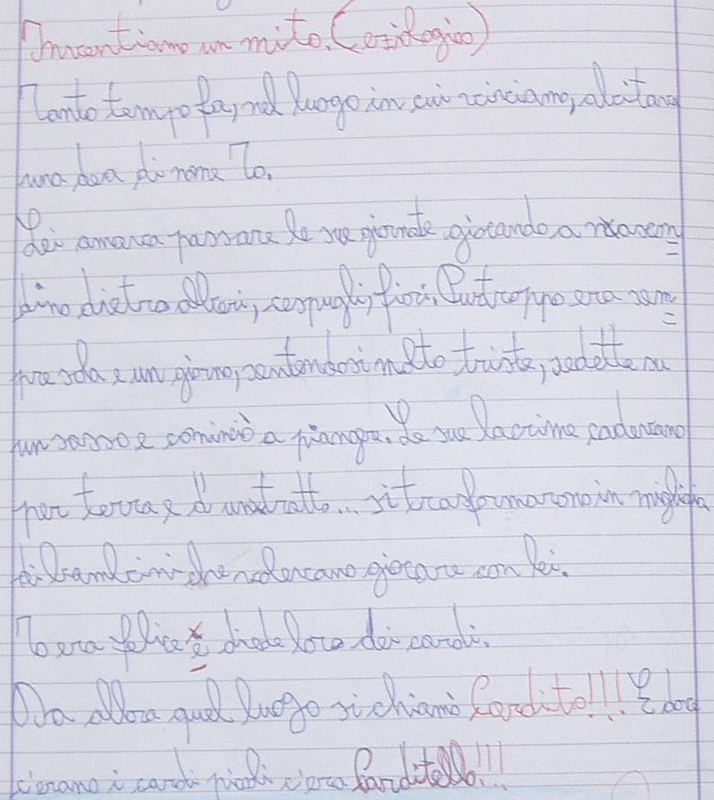

Tanto tempo fa, nel luogo in cui viviamo, abitava una dea di nome To.

Lei amava passare le sue giornate giocando a nascondino dietro alberi, cespugli, fiori.

Purtroppo era sempre sola e un giorno, sentendosi molto triste,

sedette su un sasso e cominciò a piangere. Le sue lacrime

cadevano per terra e d’un tratto… si trasformarono in migliaia di

bambini che volevano giocare con lei.

To era felice e diede loro dei cardi.

Da allora quel luogo si chiamò CARDITO!!!

E dove c’erano i cardi piccoli c’era Carditello!!!

